《数据挖掘与安全行为分析》实验报告
学号 | 202378030320 | 姓名 | 秦卓越 | 专业、班级 | 信安3班
实验地点 | 5号楼209 | 指导教师 | 毛奕桥 | 时间 | 2025.11.6
- 实验目的
掌握朴素贝叶斯算法的原理及应用
- 实验设备（环境）及要求
1、选择一种编程语言实现朴素贝叶斯算法。
2、使用朴素贝叶斯算法实现心脏病的分类

- 实验内容与步骤
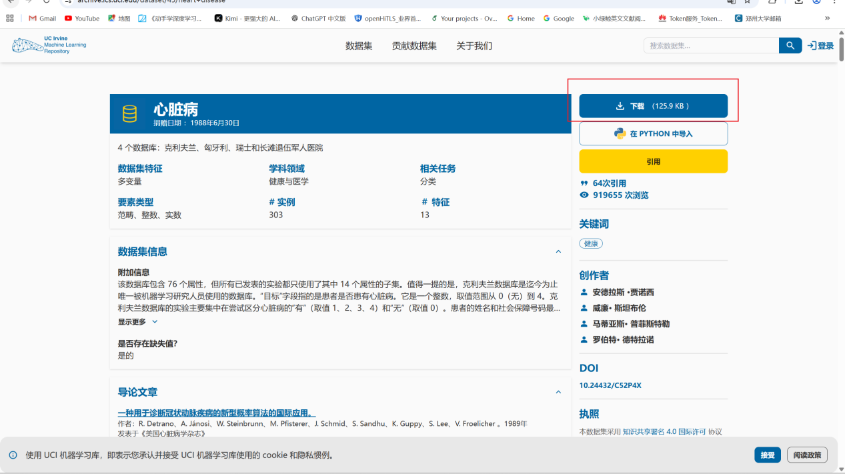
图 1下载数据集并解压
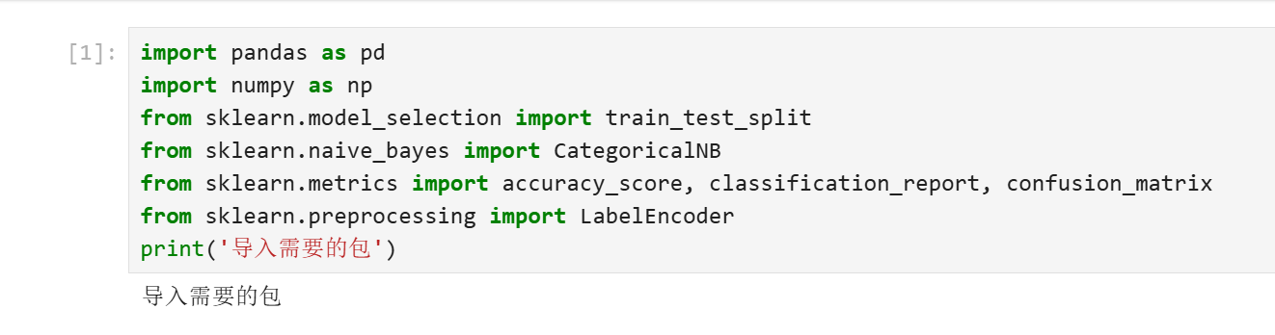
图 2导入需要的包
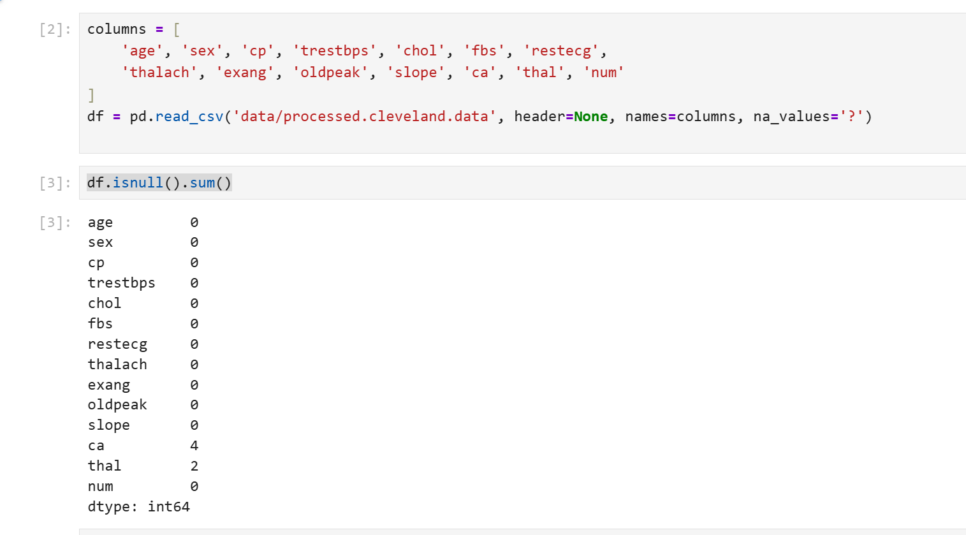
图 3读取并查看数据
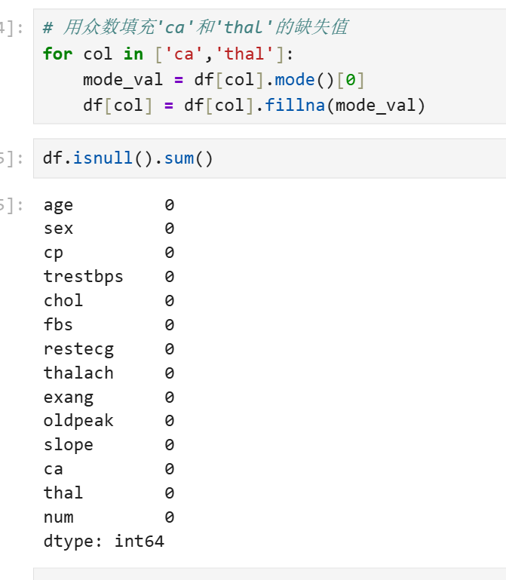
图 4用众数来填补缺失值
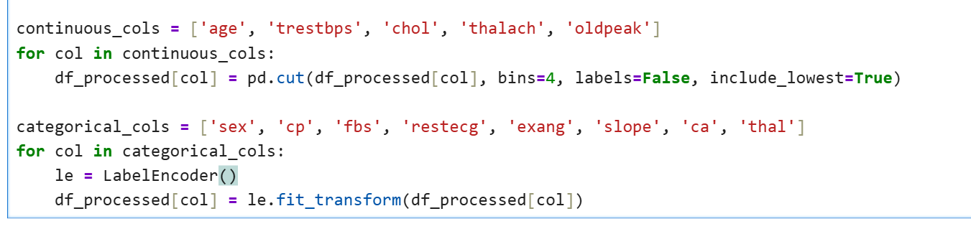
图 5将连续的属性用等宽法离散化
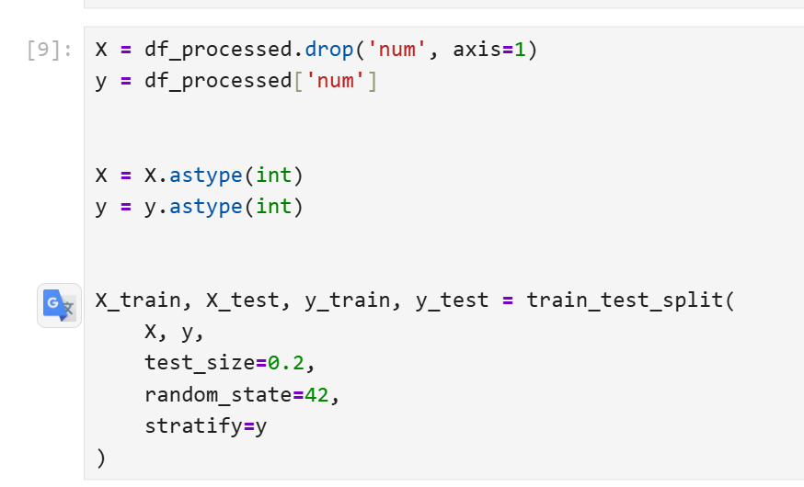
图 6得到给模型的数据集

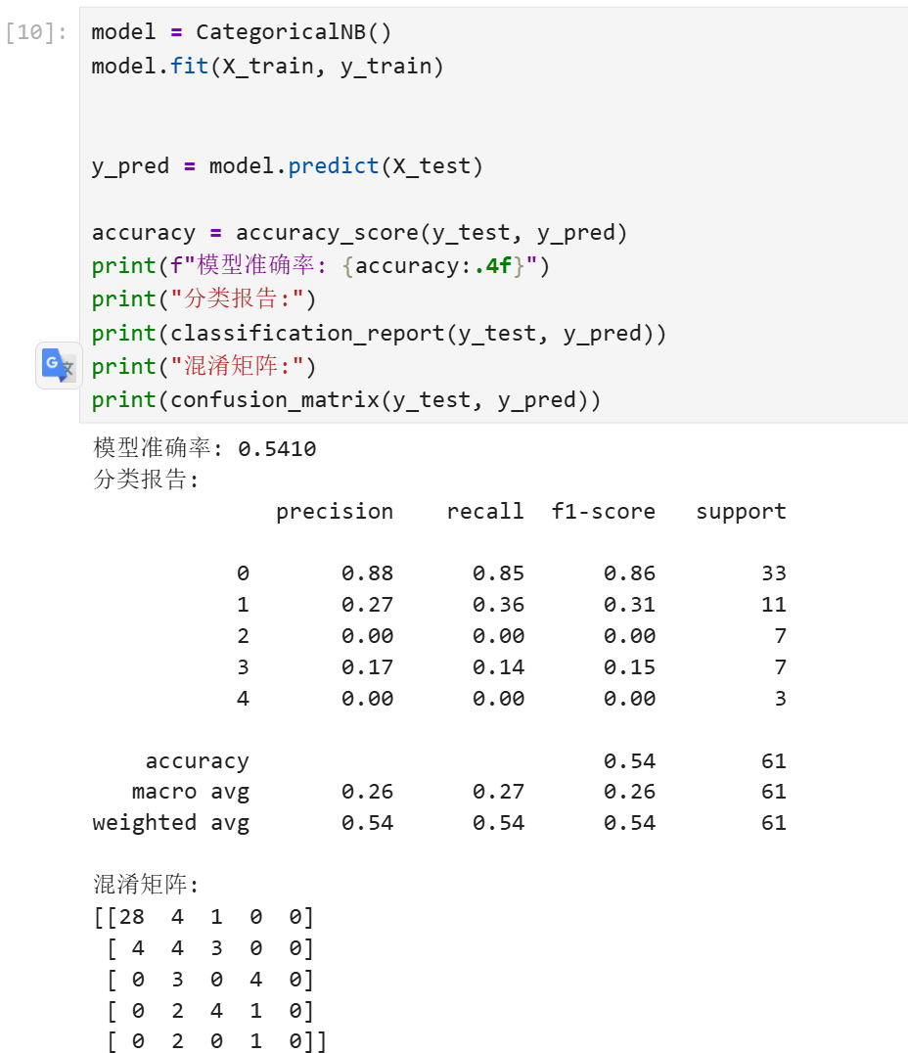
图 7训练模型
简述对连续属性的离散化方法：
常见的有等宽法和等频率法
等宽法：找到数据的最大值和最小值，然后将整个取值范围平均切分成若干个宽度完全相等的区间（“箱子”），每个数据点根据其数值落入对应的区间而被赋予一个新的类别标签。
等频法：先将所有数据排序，然后平均分配到指定数量的组（“箱子”）里，使得每个组都拥有相同数量的成员，最后根据这些分组的边界来定义离散化的区间。
- 实验结果
得到一个准确率为0.5410的分类模型。

- 分析与讨论
为了提高精度，对于特征的处理，可以使用更好的方法来离散化连续的数据，得到质量更高的数据，可以提高模型的精度。

